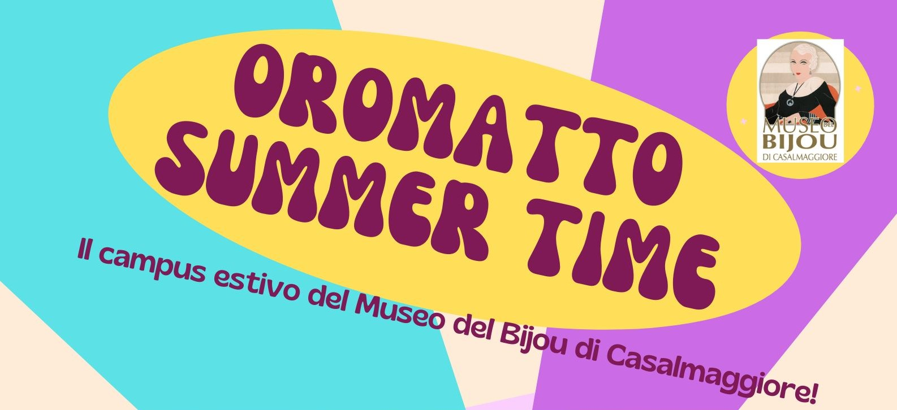
Museo del Bijou
Via Porzio 9, Casalmaggiore (CR)
MODULO DI ISCRIZIONE

Il/La sottoscritto/a ______________________________________________________________

Nato/a___________________________________________ il ________________________

Residente a _______________________________ Via ____________________________

Codice Fiscale _____________________________________________________________

e-mail ___________________________________________________________________

genitore di (inserire i dati del/la bambino/a)__________________________________________

nato/a il ___________________________________________________________________

chiede

l’iscrizione del/la proprio/a figlio/a al Campus OroMatto Summer Time,
organizzato dal Museo del Bijou di Casalmaggiore per bambini/e nati/e fra il 2012 e il 2016.
Il corso si terrà dal 28 agosto al 2 settembre 2023, dalle 8.00 alle 13,00.

A tal fine comunica i seguenti recapiti telefonici per una tempestiva reperibilità:

_____________________________________________________________________

_____________________________________________________________________

I/Le bambini/e potranno essere accolti/e al Museo fra le 8.00 e le 8.30
e potranno essere ritirati/e fra le 12.30 e le 13.00.

A metà mattina sarà effettuata una pausa per la consumazione della merenda
che ciascun/a bambino/a dovrà portare da casa.

Ogni bambino/a dovrà portare con sé un astuccio fornito e un cappellino.

Le attività si realizzeranno nel rispetto delle indicazioni sanitarie che saranno vigenti
al momento dell’attuazione del Campus.

Durante gli incontri il Museo potrà effettuare fotografie o brevi riprese filmate per documentare
la propria attività. Le immagini potranno essere utilizzate per fini didattici o promozionali del Museo, senza scopo di lucro, solo se il genitore autorizza tale utilizzo (barrare la casella sottostante)

◊ Autorizzo la ripresa fotografica e il suo eventuale utilizzo
◊ Non autorizzo la ripresa fotografica e il suo eventuale utilizzo

Il/La sottoscritto/a inoltre

- si impegna a trattenere il/la figlio/a al domicilio in presenza di febbre (uguale o superiore a 37,5°) o di altri sintomi e a informare tempestivamente il pediatra ed il Museo (0375 284424);
- è consapevole che il/la figlio/a dovrà rispettare le indicazioni comportamentali e igienico-sanitarie che saranno indicate dalle operatrici didattiche.

Al termine dell’attività, il/la bambino/a sarà ritirato dal/la sottoscritto/a e - in assenza – da uno dei seguenti delegati (indicare nomi e recapiti telefonici):

_________________________________________________

_________________________________________________

Al fine di perfezionare l’iscrizione, dovrà essere versato l’importo di € 48,00 a seguito del ricevimento all’indirizzo e-mail sopra indicato di apposito Avviso di pagamento a mezzo PagoPA. Il pagamento dovrà essere effettuato entro 7 giorni dal ricevimento dell’Avviso.

Casalmaggiore,………………… FIRMA

…………………….

INFORMATIVA SUL TRATTAMENTO DEI DATI PERSONALI
I dati forniti in questa scheda sono raccolti e trattati dal Museo del Bijou sulla base della normativa vigente e nel rispetto degli obblighi di sicurezza e di riservatezza. Non saranno oggetto di diffusione e saranno utilizzati solo nell’ambito delle attività del Museo stesso e dell’Ufficio Cultura del Comune di Casalmaggiore. Lei potrà, in qualunque momento verificare l’esattezza dei suoi dati, chiederne l’integrazione, la rettifica, l’aggiornamento, la cancellazione. Per esercitare tali diritti potrà rivolgersi al Titolare / Responsabile del trattamento dei dati: dott.ssa Roberta Ronda, Capo Settore Cultura del Comune di Casalmaggiore (tel. 0375 284424 – 0375 200416)

